DOCENTE: Katherine De La Hoz Taborda
GRADO: Transcición
FECHA: del 10 al 14 de Agosto
PROYECTO: CUIDO MI PLANETA
INDICADOR DE DESEMPEÑO.
- Comprende textos cortos
- Conoce la regla de las tres R para el cuiudado del medio ambiente.
- Es responsable con la naturaleza
LUNES:
INGLES Clase sincrónica por zoom.Hora.9:30 am.
- ACTIVIDAD EN CASA: Realiza la pg. 139 y dibuja en tu cuaderno que cosas se pueden reciclar de las que pegaste o dibujaste en tu lonchera. (Esta actividad estaba programada para el jueves 6, debido a que no hubo clase se realiza el día de hoy, si ya la hiciste, Tranquila).
- PLAN LECTOR: Te compartiré un audio del cuento que estamos leyendo para que sigas con la construcción de tu mini libro.

MARTES: Clase sincrónica por zoom. Hora: 10:30 am.
- Repasemos lo visto. En esta ocasión practicaremos lectura, separaremos palabras por silabas, Escribiremos oraciones cortas.
- Necesitas: hojas de reciclaje que tengan un lado limpio donde puedas escribir, lápiz, tijeras y colbón y muchas ganas de mejorar cada día.

- ACTIVIDAD EN CASA: observa el video donde aprenderás la regla de las 3 R, luego busca en tu casa con ayuda de un adulto que cosas puedes Reutilizar, Reducir y Reciclar, obsérvalas bien, porque con tu observación realizaremos la actividad del miércoles. https://www.youtube.com/watch?v=u-WwWuUh1jw

- ACTIVIDAD EN CASA: cuenta hacia adelante y hacia atrás ingresando al siguiente enlace https://la.ixl.com/math/preescolar/contar-hacia-delante-y-hacia-atr%C3%A1s

MIÉRCOLES: Clase sincrónica por zoom. Hora: 10:30 am.
- https://www.youtube.com/watch?v=cvakvfXj0KE Aplicaremos la regla de las 3 R, ten a mano lápiz, colores o marcadores, cuaderno o la libreta de tus notas, realizaremos conjuntos clasificando lo observado el día anterior en casa.

- ACTIVIDAD EN CASA: Comprensión lectora. Pide a un adulto que te lea el cuento que allí aparece, luego ocultan el texto como lo indican y responde las preguntas. https://juegosinfantiles.bosquedefantasias.com/lengua-literatura/compresion-lectora/ejercicio-1

- Pon a prueba tu concentración y atención . Encuentra las 5 diferencias.
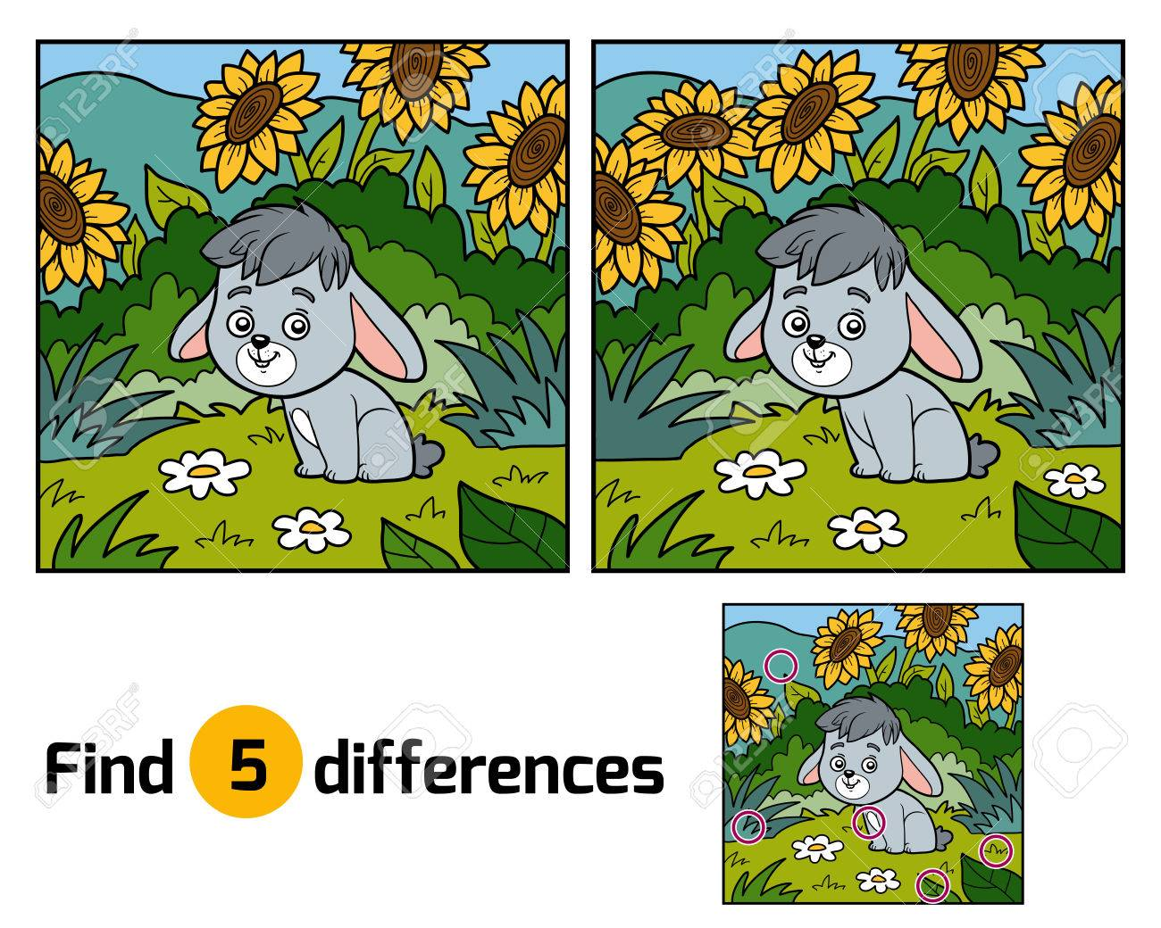

JUEVES:
- Ed, física. clase sincrónica por zoom. Hora.9.30 am.
- Tecnología. Clase sincrónica por zoom. Hora: 10:30 am.
ACTIVIDAD EN CASA. Utiliza una hoja reciclable donde puedas escribir las silabas que están en el recortable, las recortas y forma las palabras que indica el dibujo, las pegas en tu cuaderno (evita imprimir).

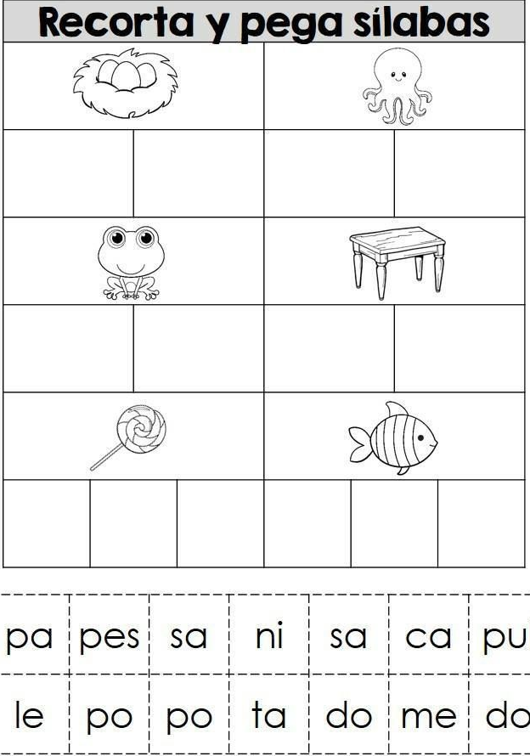
VIERNES: clase sincrónica por zoom. Hora: 10:30 am.
- Soy guardiana de mi planeta tierra.
- Necesitarás para la clase: el circulo que recortaste con anterioridad, todos los materiales que quieras y que tengas a mano para hacer un planeta tierra feliz.

- Actividad en casa: Observa y escucha el cuento. https://www.youtube.com/watch?v=0xV9ZEea05I
- Quita la pereza y mueve tu cuerpo. https://www.youtube.com/watch?v=M_ivNPjK46M
- Escribe la frase que está en la camiseta.

